江苏省仪征中学2024—2025学年度第一学期高三化学导学案
化学平衡应用
研制人：李志玲 审核人：朱萍
班级：____________姓名：____________学号：________授课日期： 2024.10.30
【本课在课程标准中的描述】
1．通过实验探究，了解浓度、压强、温度对化学平衡状态的影响。
2．认识化学反应速率和化学平衡的综合调控在生产、生活和科学研究中的重要作用。
【学习目标】
灵活运用化学平衡原理对在生产、生活和科学研究中相关应用进行解释。
【学习过程】
导学：基础梳理
1．分析化学平衡移动问题的注意事项
(1)平衡移动的结果只是减弱了外界条件的变化，而不能消除外界条件的变化。
(2)不要把v正增大与平衡向正反应方向移动等同起来，只有v正＞v逆时，才使平衡向正反应方向移动。
(3)同等程度地改变反应混合物中各物质的浓度时，应视为压强的影响。
(4)对于缩小体积增大压强，不管是否移动，各成分的浓度均增大，但增大的倍数可能不同也可能相同。
2．解答化学平衡移动类判断题的思维过程
关注特点—
―→分析条件(浓度、温度、压强等)
―→想原理(平衡移动原理)―→综合判断得结论。
讨论：加压对转化率和平衡的影响
在一个密闭容器中充入x mol A和y mol B，发生反应aA(g)＋bB(g)cC(g)＋dD(g) ΔH>0，一段时间后达到平衡。
 | 转化率 | 平衡移动方向 | 说明
恒容，仅增加c(A) | A的转化率将________  B的转化率将________ | ________移动 | 增加的物质的转化率________，另一种反应物的转化率________
加压(压缩容器) | 若a＋b＝c＋d，则A的转化率将________ | ________移动 | 加压，平衡向____________________的方向移动
加压(压缩容器) | 若a＋b>c＋d，则A的转化率将________ | ________移动 | 加压，平衡向____________________的方向移动
加压(压缩容器) | 若a＋b<c＋d，则A的转化率将________ | ________移动 | 加压，平衡向____________________的方向移动
恒容，再按原比例增加反应物 | 若a＋b＝c＋d，则A的转化率将________ | ________移动 | 增加反应物的浓度，平衡正向移动；计算转化率可构建等效平衡：往恒容容器中按原比例增加投料，相当于______________________，  平衡向_______________  _________________的方向移动
恒容，再按原比例增加反应物 | 若a＋b>c＋d，则A的转化率将________ | ________移动
恒容，再按原比例增加反应物 | 若a＋b<c＋d，则A的转化率将________ | ________移动

导思： 化工生产的适宜条件：合成氨条件如何选择？

导练：
例 丁烯是一种重要的化工原料，可由丁烷催化脱氢制备。回答下列问题：
- 正丁烷(C₄H₁₀)脱氢制1丁烯(C₄H₈)的热化学方程式如下： ①C₄H₁₀(g)===C₄H₈(g)＋H₂(g) ΔH₁
已知：②C₄H₁₀(g)＋O₂(g)===C₄H₈(g)＋H₂O(g) ΔH₂＝－119 kJ/mol
③H₂(g)＋O₂(g)===H₂O(g) ΔH₃＝－242 kJ/mol
反应①的ΔH₁为________kJ/mol。图(a)是反应①平衡转化率与反应温度及压强的关系图，x________0.1(填“大于”或“小于”)；欲使丁烯的平衡产率提高，应采取的措施是________ (填标号)。
A. 升高温度 B. 降低温度 C. 增大压强 D. 降低压强
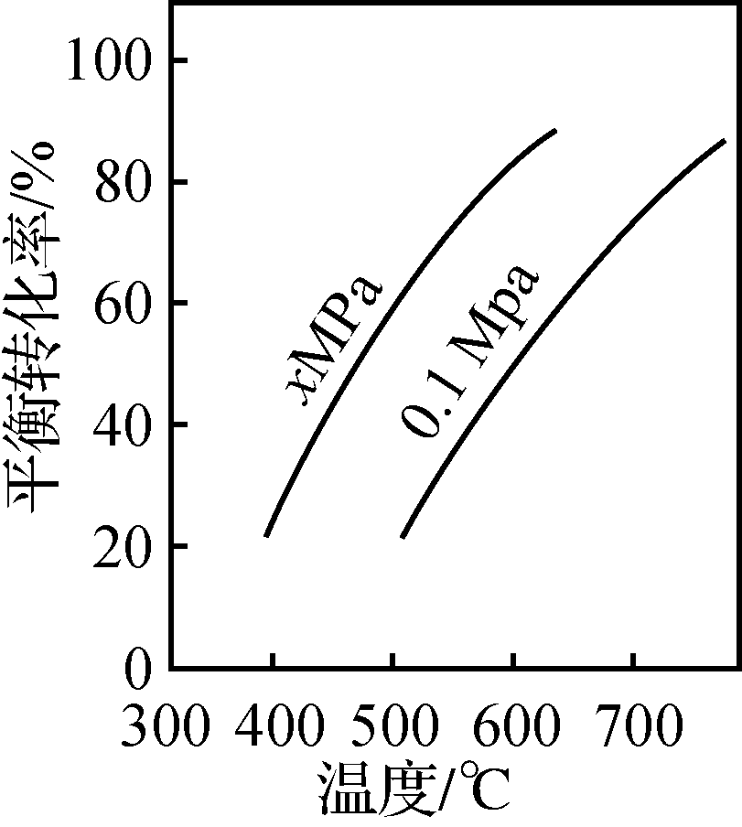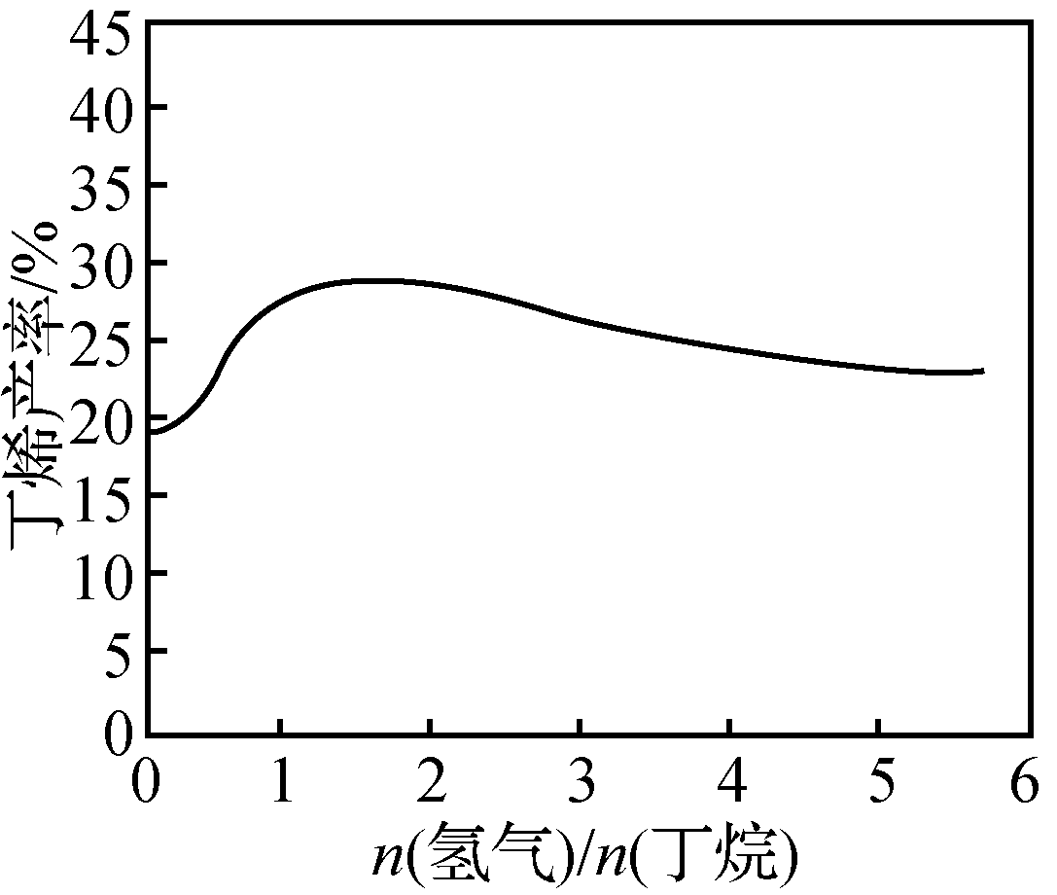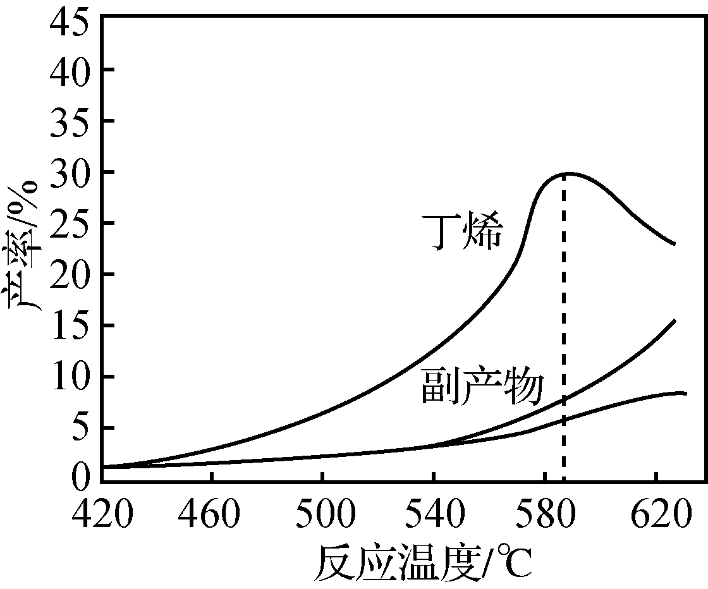
图(a) 图(b) 图(c)
(2)丁烷和氢气的混合气体以一定流速通过填充有催化剂的反应器(氢气的作用是活化催化剂)，出口气中含有丁烯、丁烷、氢气等。图(b)为丁烯产率与进料气中的关系。图中曲线呈现先升高后降低的变化趋势，其降低的原因是______________________________。
(3)图(c)为反应产率和反应温度的关系曲线，副产物主要是高温裂解生成的短碳链烃类化合物。丁烯产率在590 ℃之前随温度升高而增大的原因可能是____________、_____________；590 ℃之后，丁烯产率快速降低的主要原因可能是________________________。

导悟：（感悟反思）

江苏省仪征中学2024—2025学年度第一学期高三化学学科作业
专题7化学平衡应用
研制人：李志玲 审核人：朱萍
班级：_____ 姓名：________ 学号：_____ 时间：_________ 作业时长：30分钟
一、 单项选择题：
1．下列事实不能用化学平衡移动原理解释的是( )
A．在强碱存在的条件下，酯的水解反应进行较完全
B．加催化剂，使N₂和H₂在一定条件下转化为NH₃
C．可用浓氨水和NaOH固体快速制取氨气
D．加压条件下有利于SO₂与O₂反应生成SO₃
2．纳米钴(Co)常用于CO加氢反应的催化剂：CO(g)＋3H₂(g)==CH₄(g)＋H₂O(g) ΔH＜0。下列有关说法正确的是( )
A．纳米技术的应用，优化了催化剂的性能，提高了反应的转化率
B．缩小容器体积，平衡向正反应方向移动，CO的浓度增大
C．温度越低，越有利于CO催化加氢
D．从平衡体系中分离出H₂O(g)能加快正反应速率
3．(2020·天津模拟)探究浓度对化学平衡的影响，实验如下：
Ⅰ.向5 mL 0.05 mol·L^{－1} FeCl₃溶液中加入5 mL 0.05 mol·L^{－1}KI溶液(反应a)，反应达到平衡后将溶液分为两等份。
Ⅱ.向其中一份中加入饱和KSCN溶液，变红(反应b)；加入CCl₄，振荡、静置，下层显极浅的紫色。
Ⅲ.向另一份中加入CCl₄，振荡、静置，下层显紫红色。
结合实验，下列说法不正确的是( )
A．反应a为2Fe^{3＋}＋2I－ == 2Fe^{2＋}＋I₂
B．实验Ⅱ中，反应a进行的程度大于反应b进行的程度
C．实验Ⅱ中变红的原理是Fe^{3＋}＋3SCN－ == Fe(SCN)₃
D．比较水溶液中c(Fe^{2＋})：实验Ⅱ<实验Ⅲ
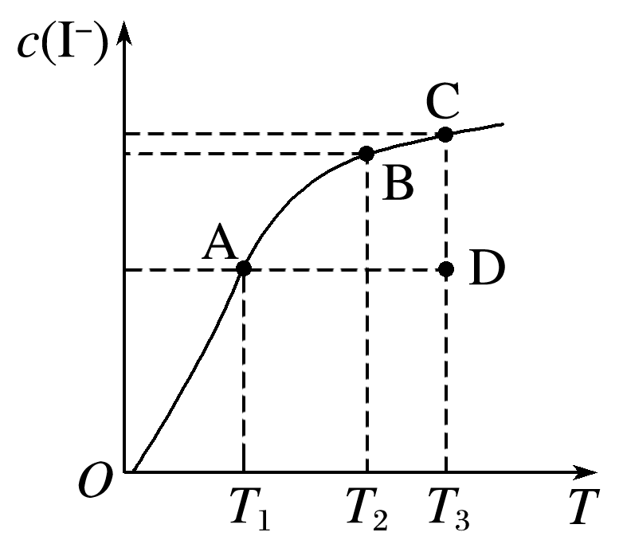
4．I₂在KI溶液中存在下列平衡：I₂(aq)＋I－(aq) == I(aq) ΔH。某I₂、KI混合溶液中，I－的物质的量浓度c(I－)与温度T的关系如图所示(曲线上任何一点都表示平衡状态)。
下列说法不正确的是( )
A．该反应ΔH<0
B．若在T₁、T₂温度下，反应的平衡常数分别为K₁、K₂，则K₁>K₂
C．若反应进行到状态D时，一定有v_{正}>v_{逆}
D．状态A与状态B相比，状态A的c(I)大
5．已知甲为恒压容器、乙为恒容容器，相同条件下充入等物质的量的NO₂气体，且起始时体积相同，发生反应：2NO₂(g)==N₂O₄(g) ΔH<0，一段时间后相继达到平衡状态，下列说法中正确的是( )
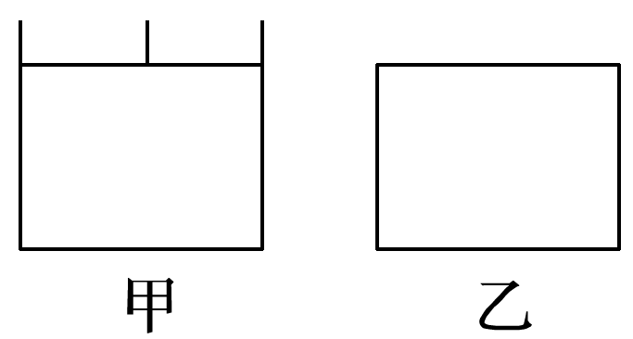
A．平衡时NO₂体积分数：甲＜乙
B．达到平衡所需时间，甲与乙相等
C．该反应的平衡常数表达式K＝
D．若两容器内气体的压强保持不变，均说明反应已达到平衡状态
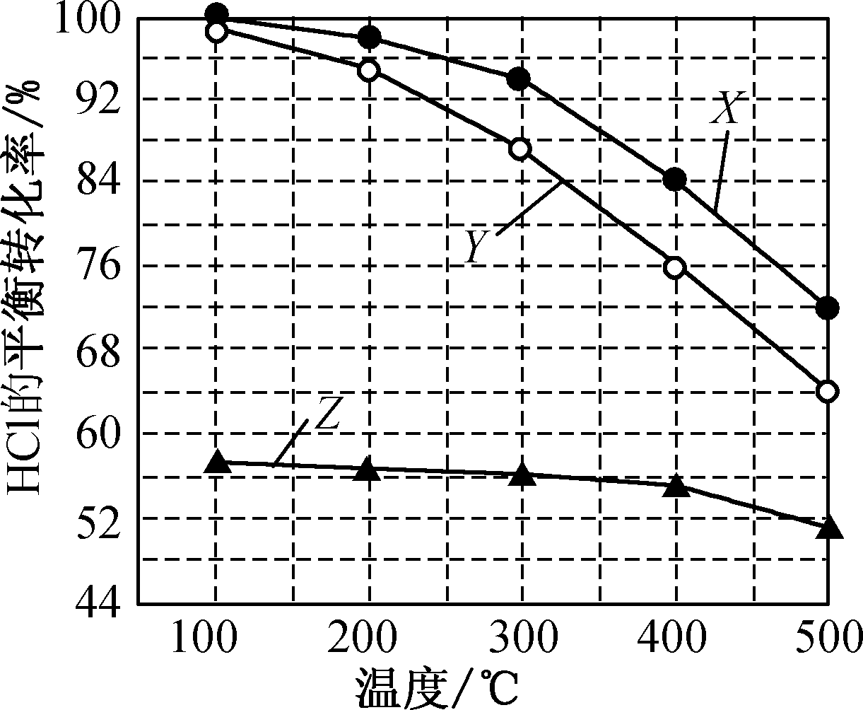
6．Deacon法制备Cl₂的反应为4HCl(g)＋O₂(g)==2Cl₂(g)＋2H₂O(g)。下图为恒容容器中，进料浓度比c(HCl)∶c(O₂)分别等于1∶1、4∶1、7∶1时HCl的平衡转化率随温度变化的关系。
下列说法正确的是( )
A. 反应4HCl(g)＋O₂(g)==2Cl₂(g)＋2H₂O(g)的ΔH>0
B. Z曲线对应进料浓度比c(HCl)∶c(O₂)＝1∶1
C. 400 ℃， 进料浓度比c(HCl)∶c(O₂)＝4∶1时，O₂平衡转化率为19%
D. 400 ℃，c_{起始}(HCl)＝c₀ mol/L，平衡常数K＝

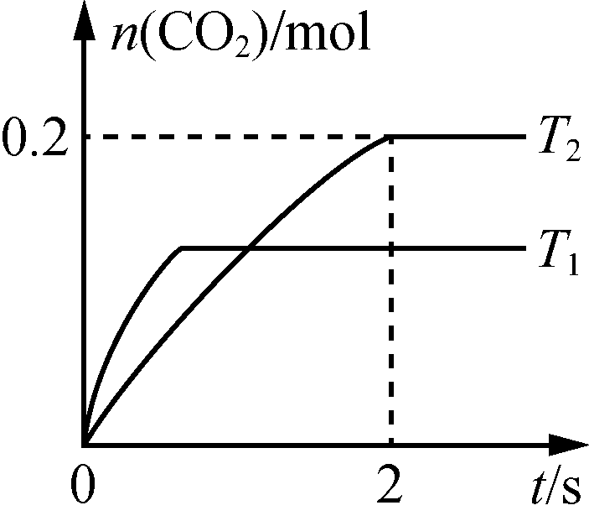
7. 汽车尾气净化的主要反应原理为2NO(g)＋2CO(g)==2CO₂(g)＋N₂(g)。将1.0 mol NO、0.5 mol CO充入2 L恒容密闭容器，分别在T₁℃和T₂℃下测得n(CO₂)随时间t的变化曲线如下图所示。
下列说法正确的是( )
A. 该反应的ΔH>0
B. T₂℃，2 s内的平均反应速率v(N₂)＝0.05 mol/(L·s)
C. T₂℃，2 s时再向容器中充入CO、N₂各0.3 mol，平衡不发生移动
D. T₁℃，若将反应的容器改为绝热容器，则反应达平衡时，NO平衡浓度比恒温容器中小

8*．一定条件下，测得反应3CO(g)＋3H₂(g)==(CH₃)₂O(g)＋CO₂(g)达平衡时CO的平衡转化率与温度和压强的关系如下图所示(假定过程中不发生其他反应)。温度为T时，向体积为1 L的恒容密闭容器中充入0.4 mol CO和0.4 mol H₂，反应达平衡时测得CO₂物质的量为0.1 mol。下列说法正确的是( )
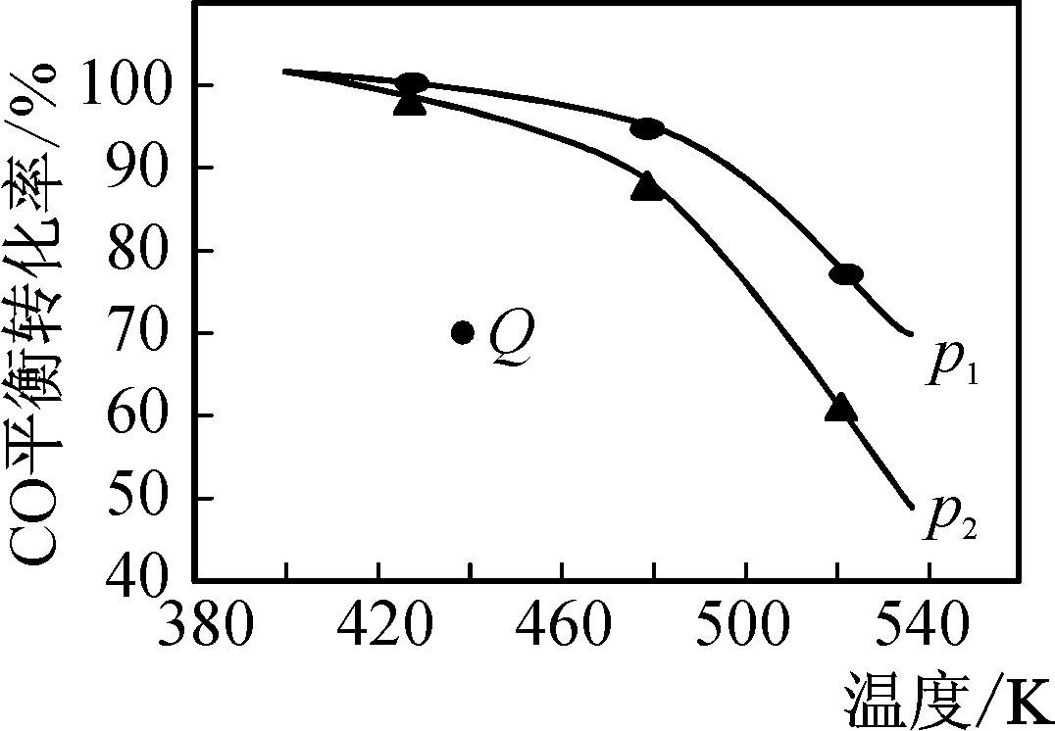
A. 该反应的ΔH＜0，图中压强：p₁<p₂
B. 压强为p₂时，图中Q点所示条件下v(正)<v(逆)
C. 温度为T时，若向体积为1 L的恒压容器中充入0.4 mol CO和0.4 mol H₂，达平衡时CO的转化率大于75%
D. 温度为T时，若向原容器中充入0.1 mol CO、0.2 mol (CH₃)₂O的和0.2 mol CO₂，则该反应的平衡常数大于10⁴

9*．某温度下，反应2A(g)==B(g) ΔH＞0在密闭容器中达到平衡，平衡后＝a，若改变某一条件，足够时间后反应再次达到平衡状态，此时＝b，下列叙述正确的是( )
A．在该温度下，保持容积固定不变，向容器内补充了B气体，则a＜b
B．在该温度恒压条件下再充入少量B气体，则a＝b
C．若其他条件不变，升高温度，则a＜b
D．若保持温度、压强不变，充入惰性气体，则a＞b
二、 非选择题
10. (15分)以废铁屑(含Fe₂O₃及少量Fe和SiO₂)为原料制备FeCO₃和{K₃[Fe(C₂O₄)₃]·3H₂O)}晶体的流程如下：
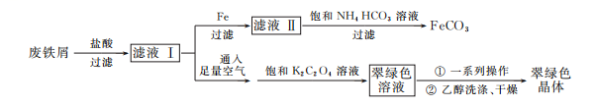
已知：① 25 ℃时，K_{sp}(FeCO₃)＝3.0×10^{－11}，K_{sp}[Fe(OH)₂]＝5.0×10^{－17}，K_{sp}[Fe(OH)₃]＝2.0×10^{－39}；
② K₃[Fe(C₂O₄)₃]·3H₂O晶体呈翠绿色，可溶于水、难溶于乙醇。
(1) 室温下，若滤液Ⅰ中c(Fe^{3＋})为2.0 mol·L^{－1}，要保证无沉淀产生，则应调节滤液Ⅰ的pH小于________。
(2) 向滤液Ⅰ中加入过量铁粉，使Fe^{3＋}完全转化为Fe^{2＋}。检验Fe^{3＋}是否完全还原的实验操作是 。
(3) 将滤液Ⅱ与饱和NH₄HCO₃溶液混合即可制得FeCO₃。
① 滤液Ⅱ和饱和NH₄HCO₃溶液的混合方式为 。
② 混合过程中放出的气体为________(填化学式)。
(4) 甲同学认为流程中，用H₂O₂代替空气与滤液Ⅰ反应效果更好，乙同学不同意甲的观点，其理由是
。
(5) 写出加入饱和K₂C₂O₄溶液时发生反应的离子方程式： 。
(6) 经“一系列操作”获得翠绿色晶体后，用乙醇洗涤晶体的目的是 。

江苏省仪征中学2024—2025学年度第一学期高三化学补充练习
专题7化学平衡应用
研制人：李志玲 审核人：朱萍
班级：_____ 姓名：________ 学号：_____ 时间：_________ 作业时长：20分钟
一、 选择题：
1. 室温下，下列实验探究方案能达到探究目的的是( )
选项 | 探究方案 | 探究目的
A | 将SO₂分别通入盛有品红溶液和KMnO₄溶液的试管中，观察两份溶液颜色变化 | SO₂具有漂白性
B | 用pH计测定浓度均为0.1 mol·L^{－1}的CH₃COONa溶液和Na₂SO₃溶液的pH | 比较CH₃COOH和H₂SO₃的酸性强弱
C | 向两支试管中各加入2 mL 0.1 mol·L^{－1}的Na₂S₂O₃溶液，再同时各加入2 mL 0.1 mol·L^{－1}和0.2 mol·L^{－1}的稀硫酸，比较试管中出现浑浊现象的快慢 | 研究浓度对反应速率的影响
D | 向25.00 mL未知浓度的CH₃COOH溶液中加入甲基橙指示剂，用0.100 0 mol·L^{－1} NaOH标准溶液滴定，记录指示剂变色时消耗碱液的体积并计算 | 测定CH₃COOH溶液的浓度
2. 已知室温下K_{a1}(H₂S)＝10^{－7}，K_{a2}(H₂S)＝10^{－12.9}。通过下列实验探究含硫化合物的性质。
实验1：测得0.1 mol·L^{－1} H₂S溶液pH＝4.1。
实验2：向10 mL 0.1 mol·L^{－1} NaHS溶液中逐滴加入5 mL水，用pH计监测过程中pH变化。
实验3：向10 mL 0.1 mol·L^{－1} H₂S溶液中逐滴加入0.1 mol·L^{－1} NaOH溶液，直至pH＝7。
实验4：向5 mL 0.1 mol·L^{－1} Na₂S中滴加10 mL 0.1 mol·L^{－1} MnSO₄溶液，产生粉色沉淀，再加几滴
0.1 mol·L^{－1} CuSO₄溶液，产生黑色沉淀。
下列说法不正确的是( )
A. 由实验1可知：0.1 mol·L^{－1} H₂S溶液中c(S^{2－})<c(OH－)
B. 实验2加水过程中，监测结果为溶液的pH不断减小
C. 实验3所得溶液中存在：c(H₂S)＋c(Na＋)－c(S^{2－})＝0.1 mol·L^{－1}
D. 由实验4可知：K_{sp}(MnS)>K_{sp}(CuS)
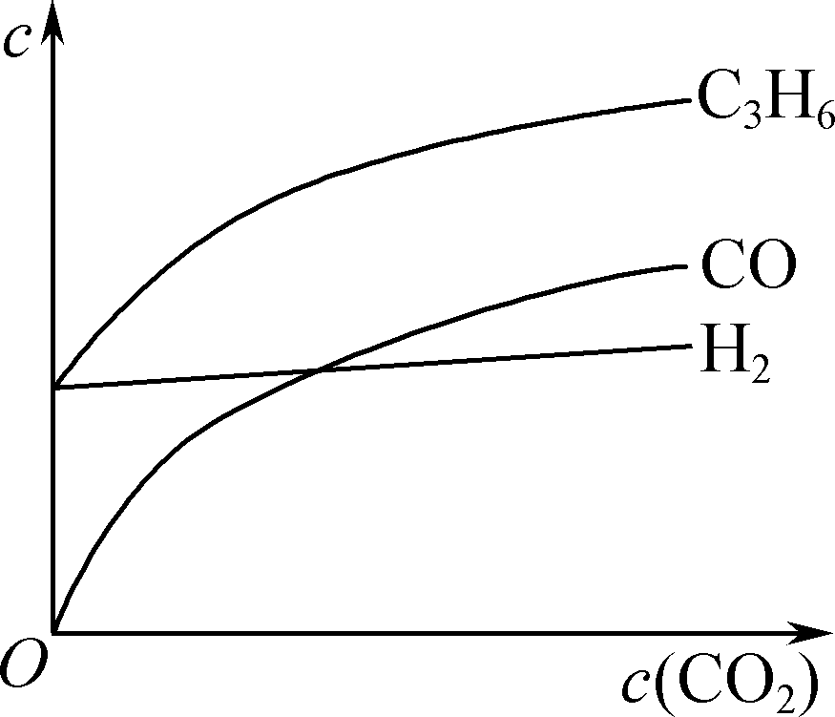
3. 丙烷经催化脱氢制丙烯的反应为C₃H₈(g)===C₃H₆(g)＋H₂(g)。600 ℃，将固定浓度的C₃H₈通入有催化剂的恒容反应器，逐渐提高CO₂浓度，经相同时间，测得出口处C₃H₆、CO和H₂浓度随初始CO₂浓度的变化关系如右图。已知：
① C₃H₈(g)＋5O₂(g)===3CO₂(g)＋4H₂O(l)；ΔH＝－2 220 kJ·mol^{－1}
② C₃H₆(g)＋9/2O₂(g)===3CO₂(g)＋3H₂O(l)；ΔH＝－2 058 kJ·mol^{－1}
③ H₂(g)＋1/2O₂(g)===H₂O(l)；ΔH＝－286 kJ·mol^{－1}
下列说法正确的是( )
A. 丙烷催化脱氢制丙烯反应的ΔH＝－124 kJ·mol^{－1}
B. c(H₂)和c(C₃H₆)变化差异的原因：CO₂＋H₂⇌CO＋H₂O
C. 其他条件不变，投料比c(C₃H₈)/c(CO₂)越大，C₃H₈转化率越大
D. 若体系只有C₃H₆、H₂、CO和H₂O生成，则出口处物质浓度c之间一定存在关系：c(C₃H₆)＝c(CO)＋c(H₂)＋c(H₂O)
二、 非选择题：
1．二氧化碳是一种宝贵的碳氧资源。以CO₂和NH₃为原料合成尿素是固定和利用CO₂的成功范例。在尿素合成塔中的主要反应可表示如下：
反应Ⅰ：2NH₃(g)＋CO₂(g)NH₂COONH₄(s) ΔH₁＝－159.47 kJ·mol^{－1}
反应Ⅱ：NH₂COONH₄(s)CO(NH₂)₂(s)＋H₂O(g) ΔH₂＝72.49 kJ·mol^{－1}
请回答下列问题：
(1)写出CO₂和NH₃为原料生成尿素和气态水的热化学方程式：_______________________，
反应Ⅱ自发进行的条件是________________________________________________________。
(2)CO₂和NH₃为原料合成尿素的反应中影响CO₂转化率的因素很多，图1为某特定条件下，不同水碳比和温度影响CO₂转化率变化的趋势曲线。
INCLUDEPICTURE "E:\\王莎莎\\2022年\\一轮\\化学\\化学新教材苏教版\\word\\7-159.TIF" \* MERGEFORMATINET INCLUDEPICTURE "E:\\马珊珊\\2022\\看\\一轮\\化学\\化学新教材苏教版\\word\\7-159.TIF" \* MERGEFORMATINET INCLUDEPICTURE "E:\\化学\\高三\\2023届\\步步高大一轮\\全书完整的Word版文档\\7-159.TIF" \* MERGEFORMATINET 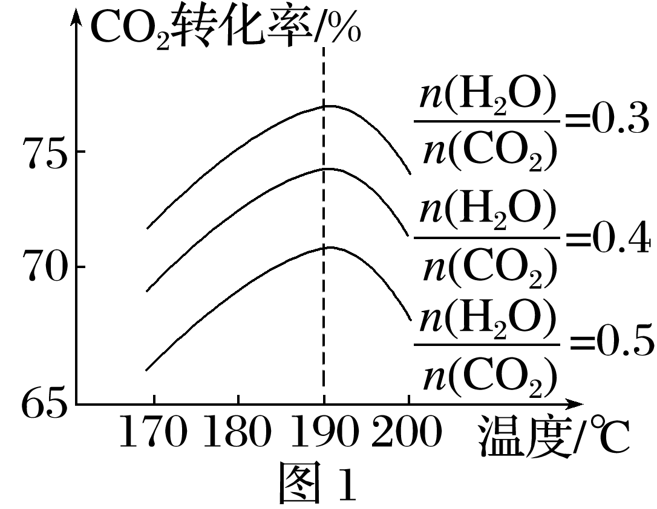
下列说法不正确的是________(填字母)。
A．温度升高该反应平衡常数逐渐减小，移走部分尿素平衡向正方向移动
B．当温度低于190 ℃，随温度升高CO₂转化率逐渐增大，其原因可能是温度升高平衡向正方向移动
C．当温度高于190 ℃后，随温度升高CO₂转化率逐渐减小，其原因可能是温度升高发生了副反应
D．其他条件相同时，为提高CO₂的转化率，生产中可以采取的措施是提高水碳比
(3)某研究小组为探究反应Ⅰ中影响c(CO₂)的因素，在恒温下将0.4 mol NH₃和0.2 mol CO₂放入容积为2 L的密闭容器中，t₁时达到平衡，其c(CO₂)随时间t变化趋势曲线如图2所示。则其逆反应的平衡常数为_________________________________________________________。
INCLUDEPICTURE "E:\\王莎莎\\2022年\\一轮\\化学\\化学新教材苏教版\\word\\7-160.TIF" \* MERGEFORMATINET INCLUDEPICTURE "E:\\马珊珊\\2022\\看\\一轮\\化学\\化学新教材苏教版\\word\\7-160.TIF" \* MERGEFORMATINET INCLUDEPICTURE "E:\\化学\\高三\\2023届\\步步高大一轮\\全书完整的Word版文档\\7-160.TIF" \* MERGEFORMATINET 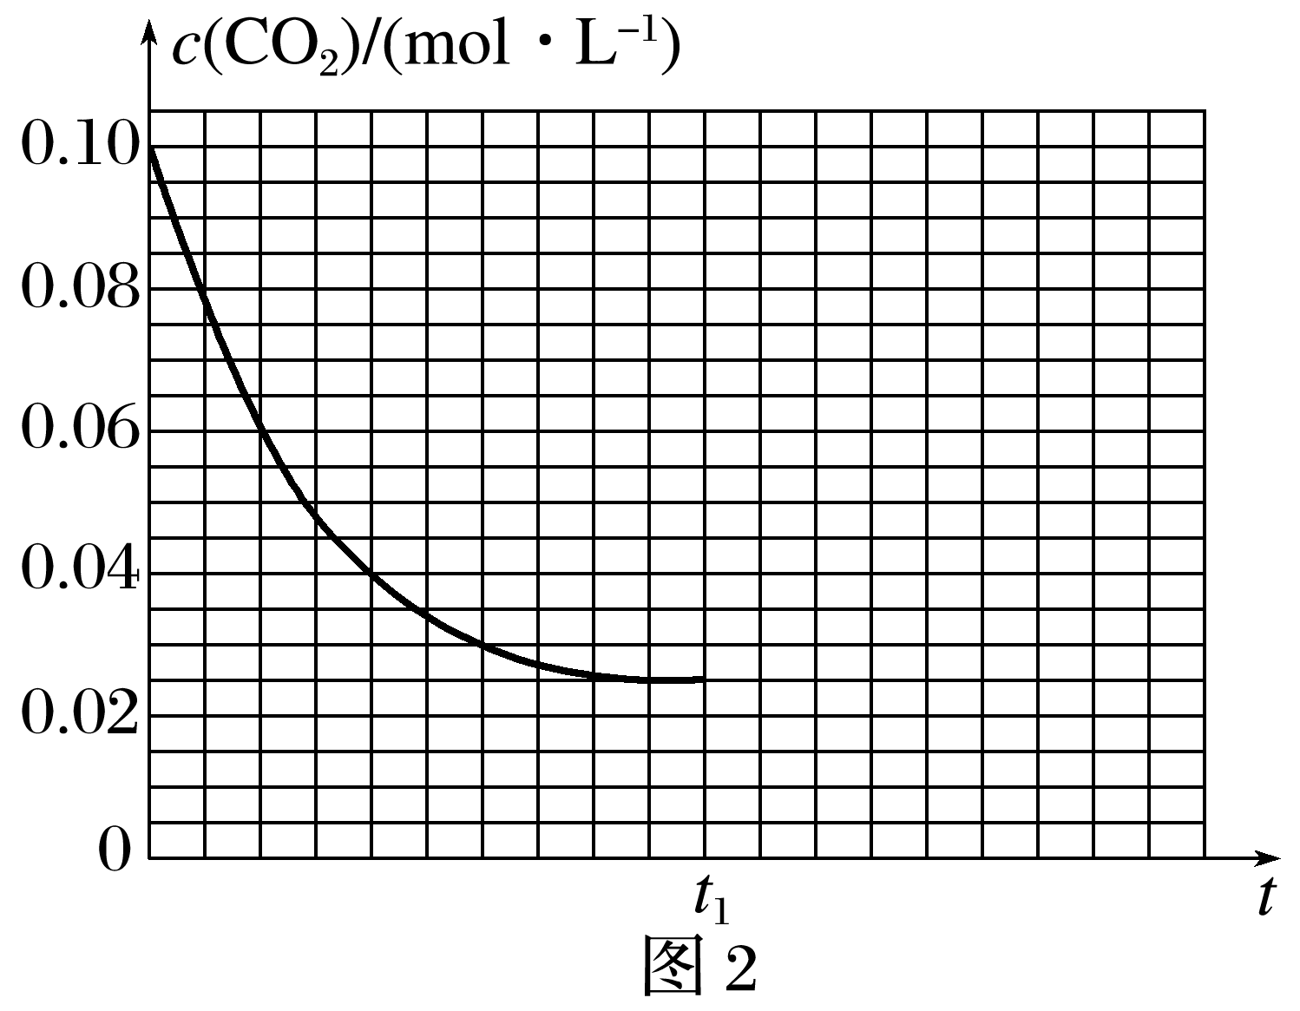
2．丙烯是重要的有机化工原料，主要用于生产聚丙烯、丙烯腈、环氧丙烷等。“丁烯裂解法”是一种重要的丙烯生产法，生产过程中会有生成乙烯的副反应发生。反应如下：
主反应：3C₄H₈4C₃H₆； 副反应：C₄H₈2C₂H₄。
测得上述两反应的平衡体系中，各组分的质量分数(w%)随温度(T)和压强(p)变化的趋势分别如图1和图2所示：
INCLUDEPICTURE "E:\\王莎莎\\2022年\\一轮\\化学\\化学新教材苏教版\\word\\7-161.TIF" \* MERGEFORMATINET INCLUDEPICTURE "E:\\马珊珊\\2022\\看\\一轮\\化学\\化学新教材苏教版\\word\\7-161.TIF" \* MERGEFORMATINET INCLUDEPICTURE "E:\\化学\\高三\\2023届\\步步高大一轮\\全书完整的Word版文档\\7-161.TIF" \* MERGEFORMATINET 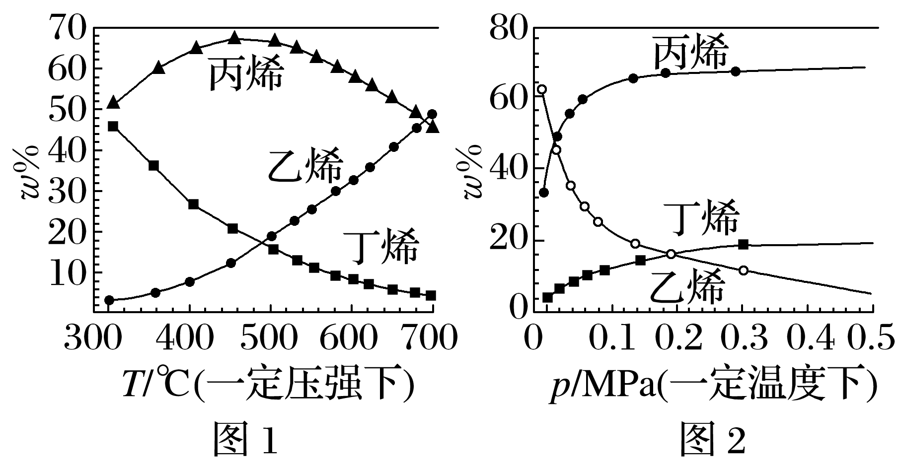
(1)平衡体系中的丙烯和乙烯的质量比[]是工业生产丙烯时选择反应条件的重要指标之一，从产物的纯度考虑，该数值越高越好，从图1和图2中表现的趋势来看，下列反应条件最适宜的是________(填字母)。
A．300 ℃ 0.1 MPa B．700 ℃ 0.1 MPa
C．300 ℃ 0.5 MPa D．700 ℃ 0.5 MPa
(2)有研究者结合图1数据并综合考虑各种因素，认为450 ℃的反应温度比300 ℃或700 ℃更合适，从反应原理角度分析其理由可能是________________________________________。
(3)图2中，随压强增大，平衡体系中丙烯的质量分数呈上升趋势，从平衡角度解释其原因是________________
___________________________________________________。
3．苯乙烯(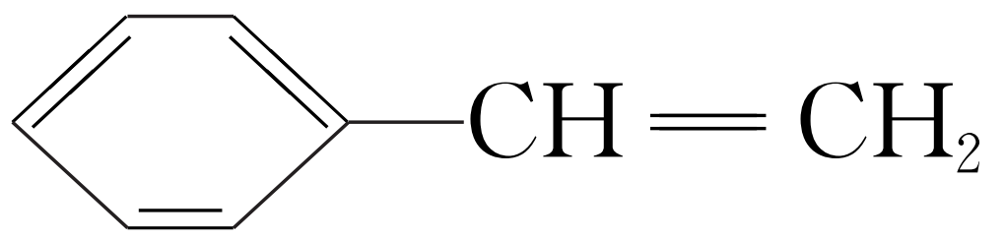)是生产各种塑料的重要单体，可通过乙苯催化脱氢制得：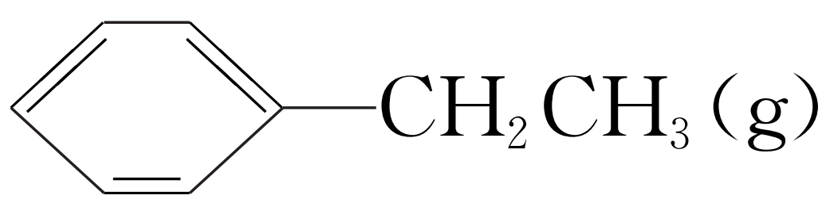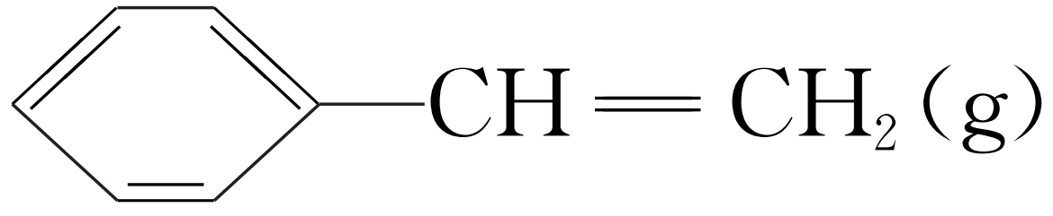＋H₂(g) ΔH＝123.5 kJ·mol^{－1}。工业上，通常在乙苯(EB)蒸气中掺混N₂(原料气中乙苯和N₂的物质的量之比为1∶10，N₂不参与反应)，控制反应温度为600 ℃，并保持体系总压为0.1 MPa不变的条件下进行反应。在不同反应温度下，乙苯的平衡转化率和某催化剂作用下苯乙烯的选择性(指除了H₂以外的产物中苯乙烯的物质的量分数)示意图如下。
INCLUDEPICTURE "E:\\王莎莎\\2022年\\一轮\\化学\\化学新教材苏教版\\word\\7-162.TIF" \* MERGEFORMATINET INCLUDEPICTURE "E:\\马珊珊\\2022\\看\\一轮\\化学\\化学新教材苏教版\\word\\7-162.TIF" \* MERGEFORMATINET INCLUDEPICTURE "E:\\化学\\高三\\2023届\\步步高大一轮\\全书完整的Word版文档\\7-162.TIF" \* MERGEFORMATINET 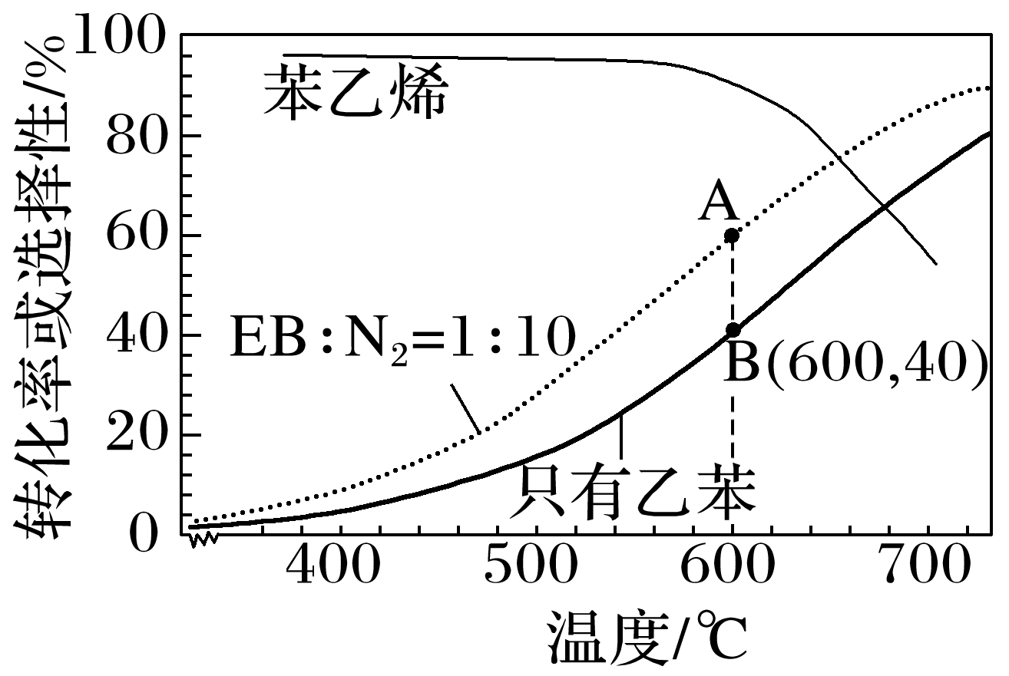
(1)A、B两点对应的正反应速率较大的是_____________________________________。
(2)掺入N₂能提高乙苯的平衡转化率，解释说明该事实：_________________________。
(3)用平衡分压代替平衡浓度计算600 ℃时的平衡常数K_{p}＝________(保留两位有效数字，分压＝总压×物质的量分数)。
(4)控制反应温度为600 ℃的理由是________________________________________________。

